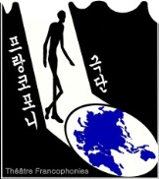  ㅇ | 보도자료 | 2016년 2월 2K1 -2
 | <두 코리아의 통일> La réunification des deux Corées
본 자료는 배포 즉시 활용 가능합니다. |  | 담당 | 이지은팀장 010-8881-4689  moshucompany@naver.com
서울특별시 성북구 성북로 26길 47 2층 (주)쇼앤라이프
www.webhard.co.kr (shownlife/1234) 내리기전용 / 프랑코포니 *이미지제공 : 극단 프랑코포니
.

극단 프랑코포니가 2016년 선택한 연극
<두 코리아의 통일>(부제 : 사랑으로는 충분치 않아)

- 프랑스극작가 겸 연출가인 조엘 폼므라의 2013년 작품, <두 코리아의 통일>
- 20개의 에피소드가 퍼즐처럼 맞춰지며 던지는 사랑과 사랑의 관계에 대한 질문
- 극단 프랑코포니, 2015-2016 한-불 상호교류의 해 공식인증사업 선정

매년 한국에 불어권의 동시대 희곡을 번역, 소개하는 극단 프랑코포니가 2015-2016 한-불 상호교류의 해 공식인증사업으로 선정된 프랑스의 극작가 겸 연출가 조엘 폼므라의 작품 <두 코리아의 통일>(부제 : 사랑으로는 충분치 않아)을 선보인다.

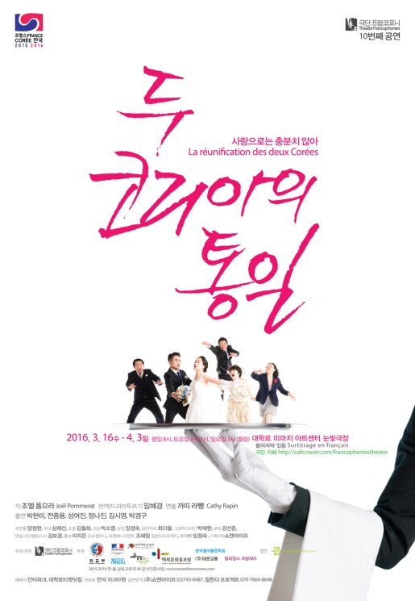
연극 <두 코리아의 통일>은 2~4명의 배우가 등장, 20개의 에피소드를 보여준다. ‘이혼’ 이별’ 등의 에피소드에서는 부부의 사랑과 그 관계의 다양한 모습에 대하여 이야기하고 있다면, ‘가치 1,2,3부’와 ‘돈’에서는 흥정의 대상이 되어버린 사랑의 관계에 대해서 이야기하고 있다. 이 밖에도 ‘사랑으로는 충분치 않아’ ‘결혼’에피소드에서는 개인의 가치가 중요해진 현대에서 결혼을 가능하도록 하는 사랑 이상의 것에 대해서 질문을 던지고 있다. 이처럼 극작가 조엘 폼므라는 일상 속에서 사랑하고 사랑을 받는 존재 사이의 끊임없는 전쟁인 사랑과 결혼, 그 안의 관계와 가치에 대해 유머와 풍자, 아이러니와 냉소를 통해 다양한 질문을 던진다.
연극 <두 코리아의 통일>은 작품의 제목에 ‘코리아(한국)’가 들어있지만 한국의 대한 이야기를 다루거나 정치적인 이슈를 이야기하는 연극이 아니다. 남북으로 분단되어 헤어져 살다 다시 하나로 통일하고자 하는 한국을 메타포로 하여 사람 사이의 사랑과 사랑의 관계에 대한 문제를 조엘 폼므라 특유의 연극적 감성을 통해 동시대적인 주제를 예리하게 드러내는 작품으로 2013년 프랑스에서 초연되었다.
연극 <두 코리아의 통일>은 2013년 프랑스에서 보마르쉐 상, 피가로지가 선정한 최고작가상, 떼아트르 퓌브릭상, 프랑스 평론가협회 프랑스어 창작 대상을 수상하며 작품성을 인정받아 유럽각지에서 현재까지도 활발히 공연되고 있다. 2016년 한국 초연무대에서는 극단 프랑코포니의 임혜경대표가 번역과 드라마투르기로 참여하고 극단의 상임연출인 까띠 라뺑이 연출한다. 2009년 창단 이후 다양한 불어권 작가의 동시대 희곡을 번역, 공연화하며 모든 공연에서 불어자막을 제공하여 국내 불어권 관객들과의 문화예술적 소통을 꾸준히 노력해온 극단 프랑코포니는 한불수교 130주년을 맞이하여 진행중인 2015-2016 한-불 상호교류의 해 공식인증사업으로 선정되기도 하였다.
이번 공연에서는 전작 <무대게임>과 <이 아이>를 함께한 김시영, <유리알 눈>과 <이 아이>를 같이 한 박현미, 극단 여행자의 전중용 외에도 성여진, 정나진, 박경구 배우가 함께 한다. 3월 16일에서 4월 3일까지 대학로 미마지아트센터 눈빛극장에서 공연된다. 공연문의 쇼앤라이프 02-743-6487

첨부자료 1.기획의도 2.연출의도 3.줄거리 4.작가소개 5.역/연출 소개 6. 단체소개
7. 배우 소개 8. 주요 스태프 소개

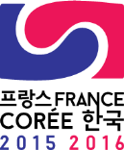
2015-2016 한-불 상호교류의 해 공식인증사업 www.anneefrancecoree.com

2015-2016 한-불 상호교류의 해란?
한-불 양국간 우호 및 이해 증진을 위해 양국 대통령의 합의를 바탕으로 2015년 9월부터 2016년 말까지, 1년 4개월 동안을 “한-불 상호교류의 해”로 지정 운영하고 있습니다.
특히 2016년은 한-불 수교 130주년으로 양국 교류의 의미가 더욱 크다고 할 수 있습니다.

한-불 상호교류의 해 기간
프랑스 내 한국의 해 : 2015년 9월~2016년 8월
한국 내 프랑스의 해 : 2016년 3월 ~ 12월

이 기간 동안 양국간 교류의 새로운 지평을 열고 보다 나은 이해증진을 목적으로 문화예술, 체육, 관광, 교육 과학기술, 미식 등의 전 분야에 걸쳐 교류를 진행하는 것이 이번 상호교류의 해의 특징입니다. 또한 국가간 교류뿐 아니라 공공, 민간영역에서의 협력을 통한 사업 진행을 추진하고 있습니다.

- 공연 개요

공 연 명 | 연극 <두 코리아의 통일> La réunification des deux Corées  부제 : 사랑으로는 충분치 않아
관람 등급 | 고등학생 이상 관람가
극 작 | 조엘 폼므라 Joël Pommerat
연 출 | 까띠 라뺑 Cathy Rapin
번역/드라마투르기 | 임혜경
주최 제작 | 극단 프랑코포니(Theatre Francophonies)
공연 기간 | 2016년 3월 16일(수)- 2016년 4월 3일(일) (20회)
공연 시간 | 평일 8시, 토요일 3시/7시, 일요일 3시 (월 쉼) *불어자막 제공
러닝 타임 | 120분 (인터미션 없음)
공연 장소 | 대학로 미마지 아트센터 눈빛극장
티켓 가격 | 전석 3만원
출 연 진 | 박현미, 전중용, 성여진, 정나진, 김시영, 박경구
공연 예매 | 인터파크 1544-1555, 대학로티켓닷컴 1599-7838
보도문의  공연문의 | (주)쇼앤라이프, 02)743-6487  잘한다 프로젝트070-7664-8648
후 원 | 알리앙스 프랑세즈, 한국불어불문학회, ㈜대운교통
협 찬 | 출판사 지식을만드는지식
스 태 프 | 무대_심채선, 조명_김철희, 의상_박소영, 분장_장경숙, 조연출_양정현  음악작곡_최다울, 인쇄디자인_박재현, 포토_강선준, 연습사진/웹마스터 김보경, 홍보_이지은(모슈컴퍼니), 티켓매니지먼트_조혜랑(잘한다프로젝트) 제작PD_임정숙 기획_㈜쇼앤라이프

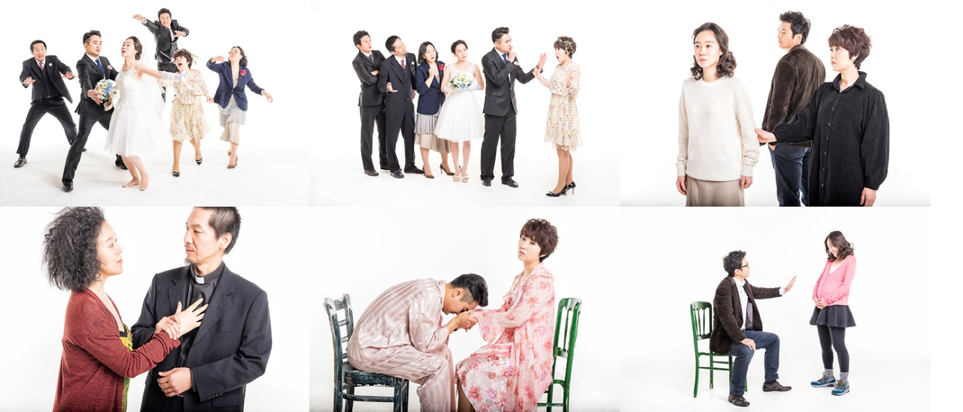

- 기획의도
‘극단 프랑코포니’는 2009년에 창단하여 한국에 아직 알려지지 않은 불어권의 동시대 희곡을 찾아 번역, 출판하고, 공연하는 불어권 극단으로서, 우리나라 관객은 물론이지만 특히 불어권 외국인 관객들의 한국에서 한국 공연을 보는 관극 문화를 만들기 위해서도 노력해 온 극단이다. 창단 때부터 불어자막을 제공해왔고, 공연 후 불어권 관객들과도 만남의 시간을 가지며 그들과 소통하려고 애써오고 있다.

2016년 3월에 예정된 우리 극단의 공연 <두 코리아의 통일>은 동시대 프랑스 작품(2013)이면서도 한국이라는 단어가 있어 한-불수교 130주년을 맞이하여 극단 차원의 기념 공연작으로 적절한 제목이 될 것이다.
연극의 제목에 ‘한국(코리아)’이라는 단어가 들어가지만 한국에 대한 정치적인 이야기를 하는 작품이 아닌 인류 보편의 문제인 사랑의 문제, 사랑의 관계에 대한 연구가 들어 있는 작품이다. 하나였던 나라가 분단되어 헤어져 살고 있지만 하나로 다시 합치고 통일되기를 염원하는 것처럼, 인간들끼리 부대끼는 사랑 관계에서도 마찬가지로 만남, 이별, 분리, 합일 테마를 들어 있음을 잘 보여주는 흥미로운 작품이다.

불어권의 동시대 작품에 관심을 가지고 소개해온 극단 프랑코포니는 2016년에도 프랑스 극작가의 최근작을 소개함으로써 프랑스 연극 경향뿐만 아니라, 우리의 동시대 현상과 맞닿은 연결 지점들을 찾아보면서 우리 관객과 소통하고자 하며, 더 나아가 열린 정신 속에서 국제적인 문화상호적 만남의 장을 만들고자 하는데 있다.

<관극 포인트>
작품 구성은 주로 2~4명 정도 나오는 대체로 균형이 맞지 않는 20개의 퍼즐로 되어 있는 옴니버스 극이다. 이 작품은 제목에 코리아(한국)이라는 단어가 들어있다고 해서 한국에 대한 이야기가 들어있는 작품은 전혀 아니다. (하나의 나라로 있던 나라가 남,북으로 분단되어 헤어져 살다 다시 하나로 통일하고 싶어하는) 한국을 메타포로 해서 사랑에 대한(사랑의 관계에 대한) 문제를 흥미롭게 다루고 있는 작품이다. 유머, 풍자, 아이러니, 냉소 등의 톤으로 동시대적인 주제를 예리하게 다룬 조엘 폼므라의 최근작(2013)이다.

- 연출의도
일상 속에서 사랑 하고 사랑 받는 존재 사이의 끊임없는 전쟁인 사랑이라는 주제를 부각시키면서도 독립된 이야기로 된 각 장의 연결을 자연스런 흐름으로 만드는 것이 관건이다. 겉으로는 사실적이고 단순해 보이는 이 작품을 문화 차이를 넘어 한국 관객에게도 깊이 공감이 갈 수 있도록 하면서 유머와 웃음이 있는 현대비극으로 만들고 싶다. 무엇보다 여배우 3명, 남자배우 3명으로 구성될 배우들의 연기가 돋보이도록 무대는 최대한 많이 비워둘 생각이다. 지난해 <이 아이>에서 객석을 두 군데로 분리시킨 양면 무대를 시도한 것과는 달리 이번 작품은 한 면 무대로 사실주의적인 분위기이면서 동시에 분리와 합일을 상징하는 시적이고 몽환적이고 환상적인 무대를 만들고자 한다. 전적으로 신비한 존재 그 자체이기도 한 일상의 미미한 인간 존재들을 다양한 양상 속에서 입체적으로 보여주고자 한다. 이번 작품에서도 각 장면을 자연스럽게 연결시는데 조명이 중요한 역할을 하게 될 것이며, 의상도 다역을 하게 되는 배우들의 변신을 효과적으로 만들어주기 위해 중요한 역할을 할 것이다. 음악과 노래(보이스)는 <이 아이>의 젊은 작곡자와 다시 협업하게 될 것이다.

- 줄거리
연극 <두 코리아의 통일>La réunification des deux Corées은 20개의 장으로 구성된 옴니버스 형식이며 사랑과 관련된 다양한 주제가 펼쳐진다. 특별한 사랑보다는 일상 속에 존재하는 다양한 형태의 사랑으로 그 관계에 대한 탐색이 있다.
부부의 사랑, 동성간의 우정과 사랑, 여자 앞에 갑자기 나타난 첫사랑, 결혼식 당일 밝혀진 신랑과 신부의 자매들과 숨겨진 사랑, 죽은 환자의 딸이 고백하는 의사에 대한 짝사랑, 직장상사와 비서간의 사랑, 신부와 창녀의 사랑 그리고 돈으로 환산되는 사랑, 사랑하지만 사랑으로 충분치 않아 떠나는 사랑까지 갖가지 위기에 처해 있는 사랑까지. 연극 <두 코리아의 통일>은 다양한 사랑의 형태와 그 관계를 보여주는 하나의 퍼즐이다.

• 이혼 : 사랑 없이 사는 부부 이야기 - 여자 박현미 / 여자 목소리 성여진
• 이별 : 잊을 수 없는 첫 사랑 - 여자 김시영 / 첫번째 남자 정나진 / 두번째 남자 박경구
• 사랑의 묘약 : 직장 상사와 비서의 빗나간 사랑 확인 - 여자 성여진 / 남자 전중용
• 열쇠 : 사랑하는 사람(전 남편)의 습관 - 여자 박현미 / 남자 박경구 / 열쇠남 정나진
• 청소 : 잘못된 사랑의 종말 - 첫번째 여자 박현미 / 두번째 여자 성여진 / 코린느 김시영
• 우정 : 죽이게 까지 되는 두 남자의 우정과 믿음 - 첫번째 남자 정중용 / 두번째 남자 박경구
• 결혼 : 결혼식 날 신랑, 신부와 세 자매의 비밀 - 크리스티앙 정나진 / 크리스텔 성여진 / 카로린느 김시영 / 미리암 박현미 / 미리암의 남편 전중용 / 앙상블 박경구
• 사랑으로는 충분치 않아 : 사랑하지만 떠난다. 사랑은 마법이 아니다 - 여자 박현미 / 남자 박경구
• 돈 : 신부와 창녀의 사랑 - 여자 김시영 / 남자 전중용
• 기다림 : 이웃 부부의 엇갈린 사랑 - 여자 박현미 / 남자 정나진
• 나의 부분 : 두 여자 사이 사랑의 진실 - 첫번째 여자 김시영 / 두번째 여자 성여진 / 남자 전중용
• 전쟁 : 전쟁터로 떠나는 아들의 조국애와 그의 부모의 부부애 - 여자 박현미 / 남자 전중용 / 아들 박경구
• 아이들 : 자식으로 유지되는 부부의 사랑 - 여자 김시영 / 남자 박경구 / 베이비시터 박현미
• 죽음 : 부친 임종 직후 오랫동안 아버지 병상을 지켜온 딸이 담당 의사에게 하는 짝사랑 고백 - 여자 성여진 / 남자 정나진 / 의사 전중용
• 임신 : 임신 시킨 남자에 대한 나쁜 평판에도 불구하고 낙태하지 않고 사랑을 믿는 여자 - 여자 김시영 / 남자 정나진 / 여간호원 성여진
• 가치 ,1부 : 장터 축제 장면 - 여자 성여진 / 남자 정나진 / 나머지 배우 앙상블
• 가치, 2부 : 사고 파는 몸 흥정 - 여자 성여진 / 남자 정나진
• 사랑 : 초등학교 교사의 아동 사랑 - 여교장 김시영 / 여자 박현미 / 남자 전중용 / 교사 박경구
• 가치, 3부 : 성관계 후 할인된 여자의 몸 값. - 여자 성여진 / 남자 정나진
• 기억 : 알츠하이머에 걸린 부인의 사랑에 대한 불확실한 기억들 - 여자 박현미 / 남자 전중용

- 작가소개
조엘 폼므라 Joël Pommerat

1963년 생, 프랑스극작가 및 연출가. 16살에 학업 중단, 18살에 배우로 연극을 시작했으며. 23살에 극작을 시작했다. 1990년(27살)에 첫 창작극 <다카르 길>을 파리 클라벨극장에서 공연, 같은 해 극단 루이 브루이야르를 창단했다.
조엘 폼므라는 자신의 극단 루이 브루이야르의 배우들과 작업하며 무대에서 쓴 자기 희곡만을 가지고 주로 연출한다.

2005년 샹베리와 사부아 지방 국립극장 에스파스 말로-센느에 3년간 전속 예술가,
2007년~2010년 파리의 부프 뒤 노르 극장 전속 작가/연출가.
2010-2013년 파리 오데옹-유럽극장 초대 작가/연출가,
벨기에 브뤼셀국립극장 초대 작가/연출가.
2006년 아비뇽페스티벌 초대작가/연출가로서 아비뇽에서 3작품 공연 <붉은 모자>, <세상에서>, <상인들>
<상인들> 2007년 프랑스 극문학상 대상 수상.
<이 아이> 2006년 평론가협회 불어희곡대상 수상
<두 코리아의 통일> 2013년 보마르쉐 상, 피가로지 최고 작가상, 떼아트르 퓌브릭 상, 평론가협회 프랑스어 공연 대상 수상.
2000년부터 루이 브루이야르 극단은 파리 시, ADAMI 외 여러 지역으로부터 제작 지원을 받고 있고, 국내외로 순회공연도 많이 하는 유명한 단체이다. 2015년에는 최근작 <잘 될거야(1) – 루이의 종말>로 국내외 공연 중.

- 역/연출 소개
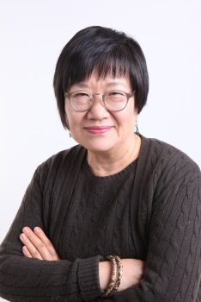
극단 대표/번역/드라마투르기: 임혜경

숙명여대 프랑스언어문화학과 교수, 극단 프랑코포니 대표, 번역가. 연극평론가
前 한국불어불문학회 회장(2015). 프랑스정부 교육공로훈장 수훈(2015)
서울연극인대상 번역상 수상(서울연극협회, 2014).
대한민국문학상 번역신인상(한국문화예술진흥원,1991)과 한국문학번역원 번역상(2003), Cathy Rapin과 공동 수상.

희곡 번역 : 조엘 폼므라 <이 아이> (지만지, 2015), 장-뤽 라갸르스 <단지 세상의 끝>(지만지, 2013), 장-뤽 라갸르스 <난 집에 있었지 그리고 비가 오기를 기다리고 있었지>(연극과인간, 2007), 장-미쉘 리브 <동물없는 연극>(지만지, 2011),미셀 마크 부샤르 <유리알 눈>(지만지, 2011),미셀 마크 부샤르 <고아 뮤즈들>(출판사 지만지, 2009), 그 외 한국문학, 한국연극 Cathy Rapin과 불어 공역 출판 다수.

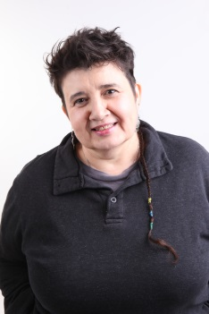
연출: 까띠 라뺑Cathy Rapin
외대 불어과교수, 시인, 번역가, 연출가. 극단 프랑코포니 공동 창단(2009).

한국연극 전공(파리 7대학에서 최인훈희곡 연구로 박사학위)
대한민국문학상 번역신인상(한국문화예술진흥원,1991)과 한국문학번역원 번역상(2003), 임혜경과 공동 수상.

연출작: <이 아이>(2015), <무대게임>(2014), <단지 세상의 끝>(2013), <난 집에 있었지 그리고 비가 오기를 기다리고 있었지>(2012,3월/9월), <유리알 눈>(2011), <고아 뮤즈들>(2009,2010), <왕은 죽어가다>(2001). 그 외 희곡낭독공연 연출 및 원어연극 연출 다수.

- 단체소개
극단 프랑코포니(Theatre Francophonies)
작은 한불 그룹이 2001년부터 이름 없이 프랑스어권 희곡을 소개하고 무대화하는 작업을 해왔다. 극단 프랑코포니라(Theatre Francophonies)는 명칭은 ‘불어권 극단’을 의미한다.
지난 20여 년간 함께 한국 대표 희곡을 불역하며 프랑스에 소개하는 작업을 해온 불문학자 임혜경, 까띠 라뺑 두 교수가 중심이 되어 있는 이 극단은 2009년 연극 <고아뮤즈들>이 계기가 되어 극단 이름을 갖게 되었다.
극단 프랑코포니는 앞으로도 국내에 잘 알려져 있지 않은 프랑스어권 세계의 현대극들을 찾아 번역하고 공연으로 소개하며, 열린 정신 속에서 문화상호적인 만남의 장을 만들고자 한다.

[연혁]
2015 조엘 폼므라, <이 아이>, 선돌극장 (*2015서울문화재단 예술창작지원작)
2014 빅토르 아임, <무대 게임>, 게릴라극장
2013 장-뤽 라갸르스, <단지 세상의 끝>, 국립극장 별오름
(*2013서울문화재단 예술창작지원작/2013한국문화예술위원회 사후지원 통과작)
2012 장-뤽 라갸르스, <난 집에 있었지 그리고 비가 오기를 기다리고 있었지>
게릴라극장(3월)/ 국립극장별오름(9월)
(*2012한국문화예술위원회공연예술창작기금 수혜작/ 2012세계국립극장 페스티벌 국내초청작)
2011 미셀 마크 부샤르, <유리알 눈>, 산울림소극장
2010 미셀 마크 부샤르, <고아 뮤즈들>, 게릴라극장
2009 미셀 마크 부샤르, <고아 뮤즈들>, 우석레퍼터리극장(*창단 공연)
2001 이오네스코, <왕은 죽어가다>, 활인극장(현 미아리예술극장)
그 외 희곡낭독공연 다수: <무대게임>, <난 집에 있었지 그리고 비가 오기를 기다리고 있었지>, <상대방의 자리>,<고아 뮤즈들>,<파리떼 거리>,<동물없는 연극>

- 배우 소개
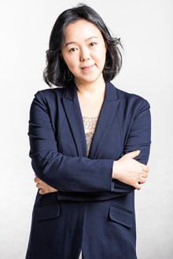 | 박현미  [연극]  이 아이, 어른의 시간, 13월의 길목  유리알 눈, 오늘 나는 개를 낳았다, 루나자에서 춤을  스페인연극, 갈매기,바다와 양산, 존경하는 엘레나 선생님외 다수
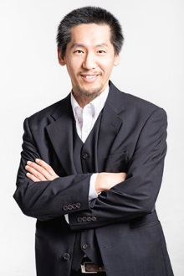 | 전중용  [연극]  돌연히 멈춤, 로드시어터, 햄릿, 페르귄트, 히에론, 한여름밤의 꿈, 몸의 윤리  십이야, 청중, 안티고네, 민중의 적 외 다수  [영화]  나의 독재자(2014), 북간도 (2015)
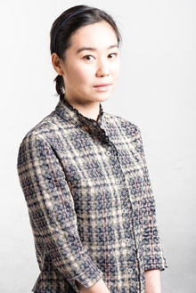 | 성여진  [연극]  돌연히 멈춤, 생각나는 사람, 순우 삼촌, 사랑을 묻다, 가모메  달나라 연속극, 영원한 너, 1동 28번지 차숙이네 외 다수
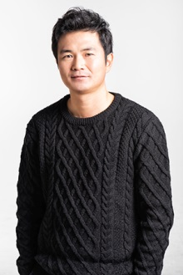 | 정나진  [연극]  조치원 해문이, 고도를 기다리며, 나, 왔어요...엄마  적도 아래의 맥베스, 쇼팔로비치 유랑극단, 열하일기 만보, 지하 생활자들 외 다수
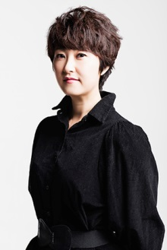 | 김시영  [연극]  맘모스 해동, 세월호-하이웨이, 이 아이, 세자매, 일곱집매, 살아있는 이중생 각하, 무대게임, 고령화 가족, 욕망이라는 이름의 전차, 시집가는 날 외 다수  [수상]  2013 서울연극제 연기상  2013 대한민국연극대상 인기상
박경구
[연극]
상업극-commercial,definitely, 세월호-오늘의 4월16일, 2015.8
일회공연, 디스디스토피아, 설공찬전, 해님지고 달님안고
오이디푸스, 루시드 드림, 발자국 안에서

- 주요 스태프 소개
조연출: 양정현 [극단 청년단 / 연출부]
[연출]
프린지 페스티벌 <소년과 새>(2014), 이십할 페스티벌 <하루종일보라>(2014)

[조연출]
국립극단 아마추어배우교실 <벚꽃동산>(2015), 극단 행길 <올리아나>(2015),극단 프랑코포니 <이 아이>(2015), 극단 청년단 <젊은 예술가의 초상>(2015),극단 이루 <무덤이 바뀌었어요!>(2014),
극단 길라잡이 <상처꽃, 울릉도 1974>(2014),극단 청년단 <홍당무>외 다수(2014)

무대디자인: 심채선
[연극]
이 아이, 무대게임, 단지 세상의 끝, 난 집에 있었지 그리고 비가 오기를 기다리고 있었지, 그리고 아무도 없었다, 나, 여기 있어, 꿈속의 꿈, 해무, 거미여인의 키스, 철로, 평심, 유다의 키스, 발코니 , 하녀들 외 다수

조명디자인: 김철희 [ Lighting C. H 대표]
[연극]
평심, 발코니, 유다의 키스, 아! 태수는?, 이인실, 달의 소리, 강철, 나, 여기 있어, 흐르는 강물에 손을 씻고, 이혈, 바다와 양산, 남은 집, 청춘의 등짝을 때려라, 유영지, 무대게임, 난 집에 있었지 그리고 비가 오기를 기
다리고 있었지, 이 아이 외 다수

의상디자인: 박소영
[연극]
로미오와 줄리엣, 청이 스토리, 동화의 관, 나의 살던 고향, 날아다니는 돌, 각시품바, 전우치, 숲속의 잠자는 옥희, 셰익스피어 인 광주, 과부들, 토끼전, 복사꽃 지면 송화 날리고, 하카나
[뮤지컬]
서시, 오! 당신이 잠든 사이, 가스펠, 사춘기, 꽃과 공룡, 귀천, 매직키드 마수리, 어린 왕자
[영화]
만신
[드라마]
기찰비록

분장디자인: 장경숙

[연극]
이 아이, 무대게임, 단지 세상의 끝, 난 집에 있었지 그리고 비가 오기를 기다리고 있었지, 태풍기담, 홍도,
미성년으로 간다, 햇빛샤워, 히끼꼬모리 밖으로 나왔어, 푸르른 날에, 순우삼촌, 목란언니, 가모메, 환도열차,
칼로막베스, 미국 아버지 외 다수

작곡/ 음악: 최다울
[연극]
<이 아이>(2015), <6 Phases>(2015), <공터>(2015)

연습사진/웹마스터 : 김보경
프랑스 스탕달그르노블3대학 언어학 학사, 석사, 리옹2대학 언어학 박사.
서울여자대학교 불어불문학과 강사이며 번역가로 활동.
극단 프랑코포니 창단 멤버, 번역 및 사진, 극단 웹 관리.
번역: <블루테>(지만지, 2015), <무대 게임>(지만지, 2013), <라뺑라뺑>(공역, 서울여자대학교 출판부, 2002), ≪톡! 쏘는 물고기≫(청어람 주니어, 2010), ≪뿡! 방귀 뀌는 나무≫(청어람 주니어, 2010), ＜나는 감자＞(청어람 주니어, 2009) 등.

